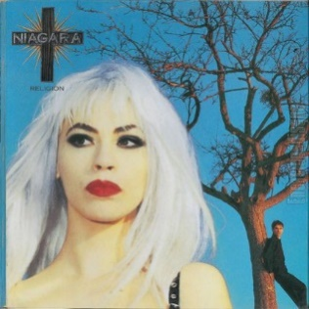
Pendant que les champs brûlent Niagara
BPM : 105 Tonalité originale 1990
Rythme : XBBBXBBB
Intro : Ab C C# Ab
Ab C C# Ab
Des arbres se penchent, c'est plus fort plus fort que tout
Ab C C# Ab
Ac - crochée aux branches, l'air me semble encore trop doux
Ab C C# Ab
Dans l'herbe écra-sée à compter mes regrets
Ab C C# Ab
Al - lumette cra-quée et tout part en fumée
Ab C
Pendant que les champs brûlent (ouh-ouh-ouh)
C# Ab
J'attends que mes larmes viennent (ouh-ouh-ouh)
Ab C
Et quand la plaine on-dule (ouh-ouh-ouh)
C# Ab
Que jamais rien ne m’atteigne (ouh-ouh-ouh ouh-ouh-ouh)
R
E
F
R
A
I
N

Instru : Ab C C# Ab

Ab C C# Ab
Ce soir-là on s’est embrassé sans se par-ler
Ab C C# Ab
Au - tour de nous le monde aurait pu s'écrou-ler
Ab C C# Ab
Les yeux cernés des poussières dans les cheveux
Ab C C# Ab
Au long de mes jambes la cares - se du feu
Refrain Pont : Ab C C# Ab x 2
Hé - hé Hé-é Hé-hé Hé-hé-é
Ab C C# Ab
Les yeux cernés des poussières dans les cheveux
Ab C C# Ab
Au long de mes jambes la cares - se du feu
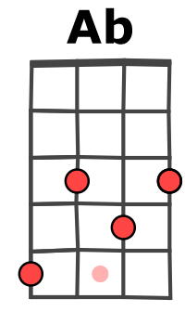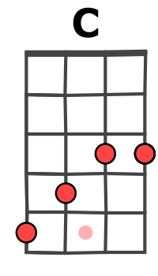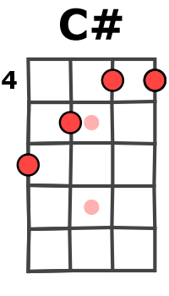
Refrain (x2) Ab C C# Ab x 2
MA + G / V1

